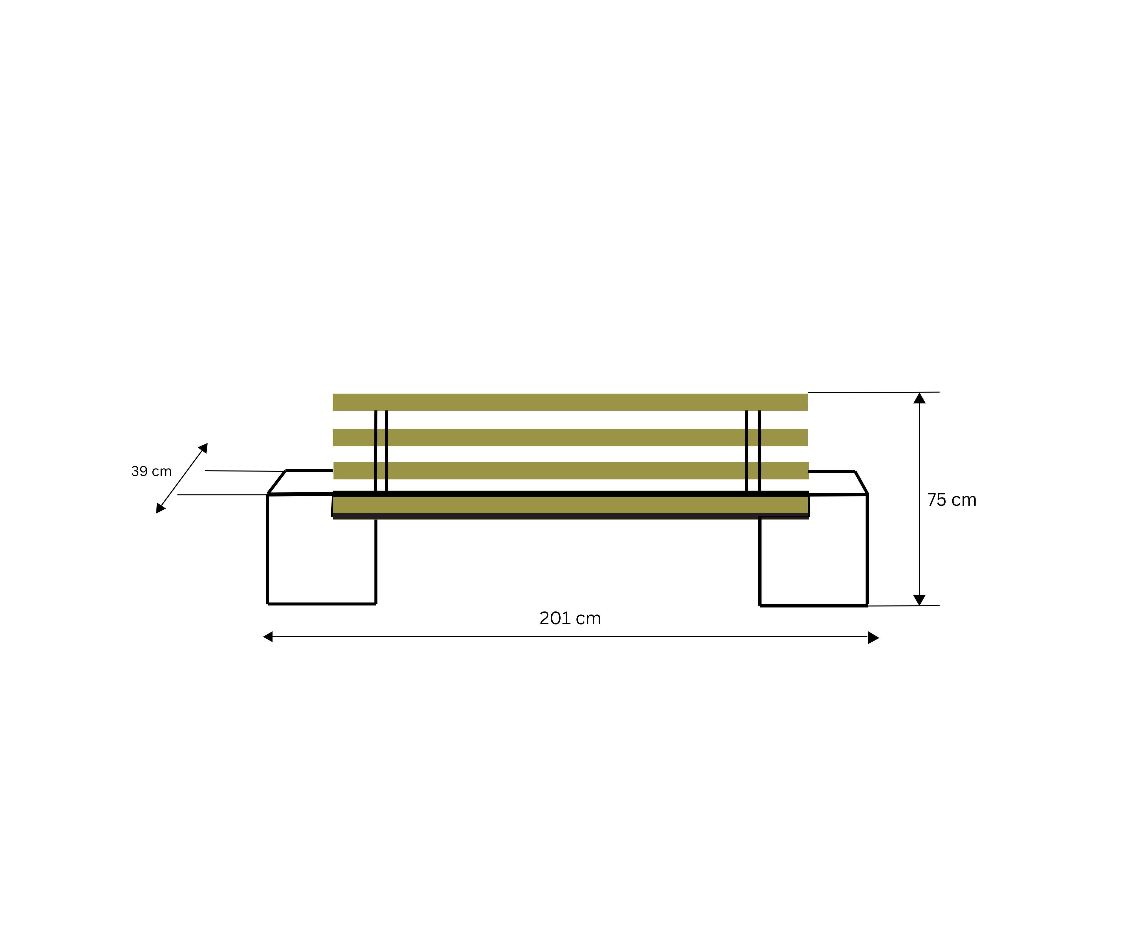

|  |  |
| --- | --- |
| DIMENSIUNI | Diametru 200x39x75 cm |
| ASPECT | Piatra naturala/Marmura |
| Greutate | 220 kg |
| Ambalare | 2 buc./palet |

Produs de SC Andbas SRL

Procesul de fabricare este realizat din beton clasa C30/37

SC ANDBAS SRL J27/472/2001 RO14287138 PIATRA NEAMT STR DIMITRIE LEONIDA 64

**Fisa tehnica banca 200x39x75 cm**